COLEGIO EMILIA RIQUELME  GUÍA “ESTUDIO EN CASA” # 9 CUARTO PERIODO |  |  |  | 
Fecha de realización: Semana del 09 al 13 de noviembre | Asignatura: Ciencias Sociales | Grado: 8 ° | Docente: Claudia Quintero

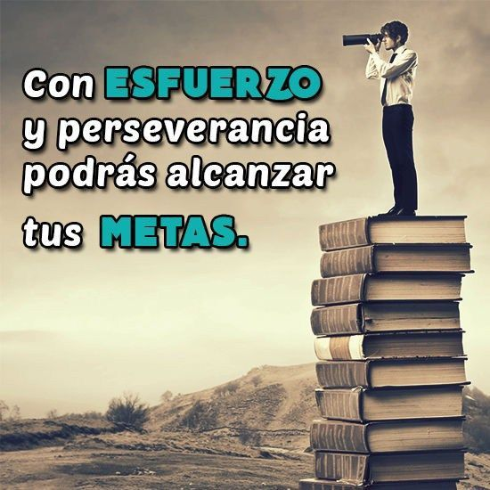
Recuerda…



SEMANA | Del 09 al 13 de noviembre
Lunes 09:  Clase virtual de  7:00 a.m a 8:00 a.m | Tema: Las consecuencias de la Regeneración.  I.D: Analiza algunas de las condiciones políticas, económicas y sociales de Colombia a finales del siglo XIX.  En nuestro encuentro virtual terminaremos de socializar sobre las consecuencias de la Regeneración, esta vez destacando los elementos económicos para completar el cuadro y adjuntar la evidencia a Classroom.  Recuerda que es muy importante tu participación.
Martes 10:  Clase virtual de  7:00 a.m a 8:00 a.m | Tema: La Guerra de los Mil Días.  I.D: Explica las principales características de la Guerra de los Mil Días.  En nuestro encuentro virtual, continuaremos con la explicación del tema propuesta, esta vez, destacando las principales características de las batallas que se presentaron durante la guerra. además, tendremos un espacio para la socialización del ejercicio evaluativo sobre el reclutamiento de niños y jóvenes durante esta guerra.  Anímate a participar con tus aportes.
Miércoles 11:  Clase virtual de 9:30 a.m a 10:30 a.m | Tema: Fin y consecuencias de la Guerra de los Mil Días.  I.D: identifica los principales aspectos del fin de la Guerra de los Mil Días y sus consecuencias.  En nuestro encuentro virtual, concluiremos sobre el tema, conociendo cuál fue el fin de la guerra y las consecuencias que esta dejó en cada uno de los aspectos de la vida de un país. De igual manera, dialogaremos un poco sobre la resolución de conflictos para finalizar con unas conclusiones.
Viernes 13:  9:30 a.m a 10:30 a.m | Tema: El medio ambiente.  I.D: Comprende el significado de ambiente y las relaciones que el ser humano establece con su entorno.  Como estudio en casa, te invito a observar el siguiente documental:  https://www.youtube.com/watch?v=IabB6w6lwJE Medioambiente: ¿apague y vámonos? Reflexiona sobre la situación que se presenta en nuestro país por la falta de conciencia y cuidado del medio ambiente. Toma nota de las ideas que más te llamaron la atención, en el encuentro del próximo martes 17 de noviembre en el encuentro sincrónico realizaremos un conversatorio en torno al tema y plasmaremos las conclusiones en Padlet. No debes enviar ninguna evidencia.  Quedo atenta a cualquier inquietud.

Continúa con responsabilidad y optimismo, estamos en la recta final del año escolar, ánimo 😉

Claudia Celene Quintero
Magister en Educación.

